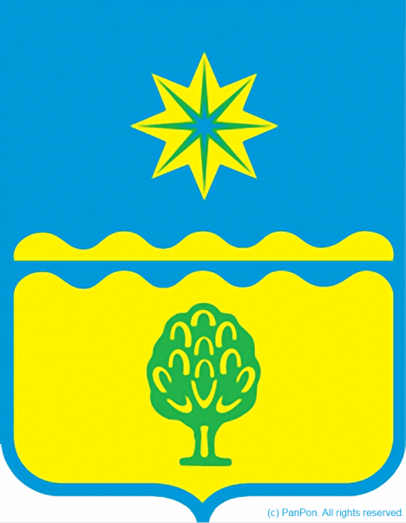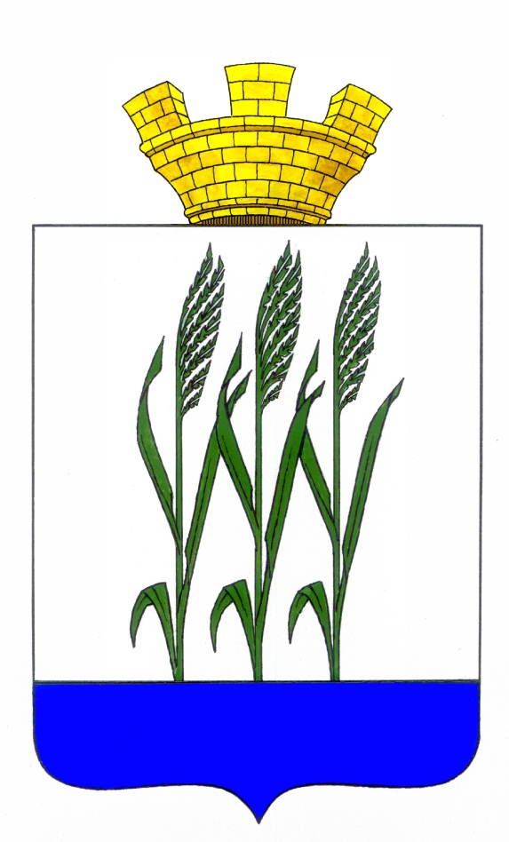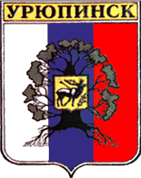
Герб г. Волжского
Рис. 4.

Герб г. Камышина
Рис. 5.
Герб г. Урюпинска
Рис. 6.

